五行论在因果估计效应领域的应用研究
摘要
为解决传统因果估计模型在异质性处理、跨域适应性及噪声鲁棒性方面的缺陷，本文将中国传统五行论与现代因果推断理论相结合，构建基于五行平衡度的因果估计模型。以银行客户数据和模拟电商客户数据为研究样本，采用交叉验证、跨域验证、消融实验、特征重要性与噪声鲁棒性验证、业务逻辑验证的五维验证体系，结合双重机器学习（DML）与集成学习算法，对模型性能进行系统评估。实验结果表明，五行模型在ATE（平均处理效应）偏差控制、稳定性及泛化能力上显著优于传统模型：银行场景下，五行模型通过5折交叉验证的ATE平均偏差降至56.21，偏差降低幅度达89.8%；电商跨域场景中，五行模型ATE偏差降至10.87，偏差降低幅度超92.3%；在10%噪声数据中，五行模型偏差增幅为-93.3%（偏差进一步降低），展现出优异的抗干扰能力。五行平衡度作为核心特征，在特征重要性排序中得分达1808，远超其他特征，验证了其作为核心解释变量的有效性。本研究为因果估计提供了新的理论视角，为跨场景因果推断问题提供了可行解决方案。
关键词：五行论；因果估计；ATE；双重机器学习；集成学习；噪声鲁棒性；跨域验证

一、引言

1.1 研究背景与问题提出
因果估计作为机器学习与计量经济学的交叉核心领域，其核心目标是精准识别处理变量与结果变量间的因果关联，其中ATE的准确估计对政策评估、营销干预等实际场景具有重要指导意义。然而当前主流模型面临三大瓶颈：一是个体异质性导致的选择偏差，传统OLS方法对ATE的估计偏差明显；二是跨域适应性差，单一场景训练的模型在其他场景中性能衰减严重；三是噪声鲁棒性不足，真实数据中的干扰信息易导致估计结果失真。
五行论作为中国传统哲学的核心思想，以“金木水火土”的相生相克规律解释系统内各要素的平衡与互动关系，其整体观与动态平衡思想与因果系统中多特征交互的本质高度契合。本文基于此提出假设：将客户特征映射为五行维度并构建平衡度指标（引入平滑系数优化稳定性），可有效捕捉变量间的隐性关联，结合双重机器学习与集成学习算法，能显著提升因果估计的稳定性与泛化能力。

1.2 文献综述
在因果估计领域，任兆璋等在教育收益率的微观计量分析中证实，忽略样本异质性会导致估计结果偏差显著，普通最小二乘法与传统工具变量法所得的估计量存在非一致性问题 [2]。Pearl 提出的 DAG（因果图）框架通过变量间的图形化关联解决内生性问题，但在高维特征场景下易出现结构识别困难；Rubin 的潜在结果模型（反事实框架）通过 AB 实验设计构造因果效应估计量，但其有效性依赖严格的随机分配假设，在观测数据中难以满足。Wang 等针对内生性暴露场景的研究进一步指出，内生性与未观测混杂因素是当前因果推断的主要挑战，现有方法多依赖辅助变量或强参数假设，且缺乏对系统层面动态平衡关系的捕捉，实用性与泛化性受限 [1]。本文的创新点在于：一是构建五行特征映射体系，将抽象哲学概念转化为可量化的平衡度指标，并引入平滑系数降低波动；二是结合双重机器学习与LGBM、XGBoost集成算法，提升模型对非线性关系的拟合能力；三是建立五维验证体系，从稳定性、泛化性、鲁棒性等维度全面验证模型性能，符合现代实证研究规范。

1.3 研究内容与结构
本文首先构建五行 - 特征映射框架与平衡度计算模型（含平滑优化）；其次设计多场景实验方案，采用银行真实数据与模拟电商数据进行双场景验证；再者结合双重机器学习实现因果效应估计，通过集成学习进一步优化模型性能；最后通过五维验证体系，系统对比五行模型与传统模型的性能差异。论文后续章节按“理论基础 - 模型构建 - 实验设计 - 结果分析 - 结论”的逻辑展开。

二、理论基础

2.1 因果估计核心概念
ATE表示随机选择个体接受处理后的平均效应，定义为$ATE=E(Δ|X)=E(β|X)$，其中Δ为个体处理效应，X为特征向量。传统模型常因忽略个体异质性导致ATE估计偏差，而本文采用的双重机器学习通过交叉拟合（Cross - fitting）分离协变量影响，计算结果变量与处理变量的残差，再通过OLS回归估计ATE，有效降低选择偏差，搭配集成学习后可进一步提升模型对复杂数据的适配能力。

2.2 五行论核心思想与映射逻辑
五行论的核心是“相生相克、动态平衡”，即系统内各要素通过相生与相克关系维持稳定。结合因果估计场景及实验数据特征，本文建立精准的“特征 - 五行”映射体系，并对应代码中具体特征计算方式：
1.金：对应客户信用匹配特征，通过收入等级与卡等级计算金属匹配分$（metal_{m}atch_{s}core）$，体现“收敛”属性。收入等级按不同收入区间映射为1 - 5分，卡等级按卡片类型映射为1 - 4分，匹配分通过1减去收入等级与卡等级的绝对偏差占比计算得出。
2.木：对应客户交易效率特征，计算交易效率值（wood_trans_efficiency），体现“生长”属性。该指标由总交易金额与总交易次数的比值，结合交易次数的对数权重计算得到。
3.水：对应客户流水稳定特征，构建流水稳定性指标（water_flow_stability），体现“灵动”属性。通过1减去季度交易金额变化率与1的绝对偏差计算，取值范围限制在0 - 1之间。
4.火：对应客户活跃比例特征，设计活跃比率（fire_active_ratio），体现“能量”属性。由账户持有月数与近12个月不活跃月数的差值，除以账户持有月数得到，极端值限制在0 - 1区间。
5.土：对应客户资源利用特征，计算资源利用率（earth_resource_eff），体现“承载”属性。银行场景中为循环余额与信用额度的比值，电商场景中采用方案A（转化率视角），即优惠券使用率与平均客单价的乘积。
基于上述映射关系计算五行平衡度得分，为降低指标波动，引入指数平滑系数$（smooth_{a}lpha）$进行优化，公式如下：
$$BalanceScore=\frac{1}{5}\sum_{k=1}^{5}{}\left(1−\left|\frac{F_{k}−{\overline{F}}_{k}}{maxF_{k}−minF_{k}}\right|\right)×W_{k}$$
经过标准化处理后，再通过指数平滑公式进行优化：
$$S_{t}=α×BalanceScore_{t}+\left(1−α\right)×S_{t−1}$$
其中，各参数含义如下：$Fₖ$代表第k个五行维度下客户特征的标准化值，采用Z - score标准化消除量纲影响；${\overline{F}}_{k}$代表该五行维度下所有样本特征标准化值的平均值；$Wₖ$代表第k个五行维度的特征重要性权重，基于LightGBM算法计算后归一化得到，取值范围在[0,1]之间且权重之和为1；$α$为平滑系数，取值0.8，用于降低平衡度指标的波动。最终五行平衡度得分取值范围[0,1]，得分越高表明客户在各五行维度的特征分布越均衡。

三、研究方法与实验设计

3.1 模型构建
本文构建“基础特征层 - 五行平衡层 - 因果估计层”的三层模型架构，结合双重机器学习与集成学习算法实现ATE估计：
1.基础特征层：选取核心客户特征，银行场景包括客户年龄、依赖人数、账户持有月数等12类数值特征，以及卡片类型、收入类别2类分类特征；电商场景包括用户年龄、注册天数、近30天活跃天数等特征。对分类特征进行独热编码，对数值特征进行极端值裁剪与标准化处理，并填充缺失值。
2.五行平衡层：依据上述五行 - 特征映射关系，计算木、火、土、金、水五个维度的特征指标，通过平衡度公式得到初始平衡度得分，再经指数平滑优化后，进行标准化处理并赋予权重（$balance_{w}eight$= 1.5）强化核心特征影响。
3.因果估计层：采用双重机器学习框架，以LGBM和XGBoost构建集成模型。通过交叉拟合将数据分为训练折与测试折，在训练折上分别拟合结果变量与处理变量的预测模型，在测试折上计算残差，最后对残差进行OLS回归得到ATE估计值。集成模型中加入L1和L2正则化项，降低模型过拟合风险。

3.2 实验数据
实验采用双场景数据验证模型泛化性，数据来源与处理方式如下：
1.银行场景：选取某银行信用卡客户数据（BankChurners.csv），经预处理后保留有效样本，核心特征包括客户年龄、信用额度、总交易金额、交易次数等。构造干预变量$offer_given$（是否发放优惠），根据信用额度归一化值与不活跃月数归一化值计算发放概率，结果变量为增强后的交易金额（处理组交易金额提升15%）。
2.电商场景：通过simulate_ecommerce_data函数模拟生成5000条电商用户数据，包含用户年龄、注册天数、近30天活跃天数、购买次数、优惠券面额等特征。干预变量为Coupon_Given（是否发放优惠券），结果变量为总消费金额，处理组消费金额提升12%，用于跨域验证模型迁移能力。
按五行平衡度将数据分为“极低、低、中、高、极高”五组，每组样本量占比根据实际数据分布确定，确保分组具有代表性。

3.3 五维验证体系设计
参考实证机器学习研究规范，构建多维度验证体系，全面评估模型性能：
1.交叉验证：采用5折分层交叉验证，评估模型稳定性，对比原始特征模型与五行特征模型的ATE平均偏差、标准误及波动情况。
2.跨域验证：在银行场景训练模型，在模拟电商场景进行测试，电商场景采用方案A计算土特征，评估模型的跨场景迁移能力。
3.消融实验：构建仅含五行平衡度特征的简化模型，对比其与全特征模型的ATE偏差，验证五行平衡度作为核心特征的必要性。
4.噪声鲁棒性验证：在原始数据中加入10%高斯噪声，对比两种模型在清洁数据与噪声数据中的ATE偏差变化幅度，评估模型抗干扰能力。
5.业务逻辑验证：将五行平衡度分为五个组别，计算每组的真实ATE，分析极高平衡度组与理论真实ATE的偏差，验证模型是否符合业务直觉。

3.4 评价指标
实验以ATE偏差为核心评价指标，即ATE估计值与理论真实值的绝对差；辅助评价指标包括标准误（SE）、p值、偏差增幅百分比。标准误越小表明估计结果越精准，p值小于0.05则表明ATE估计结果显著，偏差增幅百分比越低说明模型抗干扰能力越强。

四、实验结果与分析

4.1 交叉验证结果：稳定性显著提升
5折交叉验证中，集成双重机器学习的五行模型与原始特征模型对比结果显示：原始特征模型平均ATE偏差为552.59，各折偏差波动平缓但数值较高；五行模型平均ATE偏差仅56.21，偏差降低幅度达89.8%，且各折偏差波动极小，验证了五行平衡度特征与集成算法结合后，模型稳定性得到有效提升。具体结果如表1、图1所示：
表1 5折交叉验证ATE偏差对比表
验证折数 | 原始特征模型ATE偏差 | 五行模型ATE偏差 | 偏差降低率
第1折 | 553.22 | 56.18 | 89.8%
第2折 | 551.96 | 56.25 | 89.8%
第3折 | 552.74 | 56.15 | 89.8%
第4折 | 552.41 | 56.28 | 89.8%
第5折 | 552.52 | 56.19 | 89.8%
平均值 | 552.59 | 56.21 | 89.8%
图1
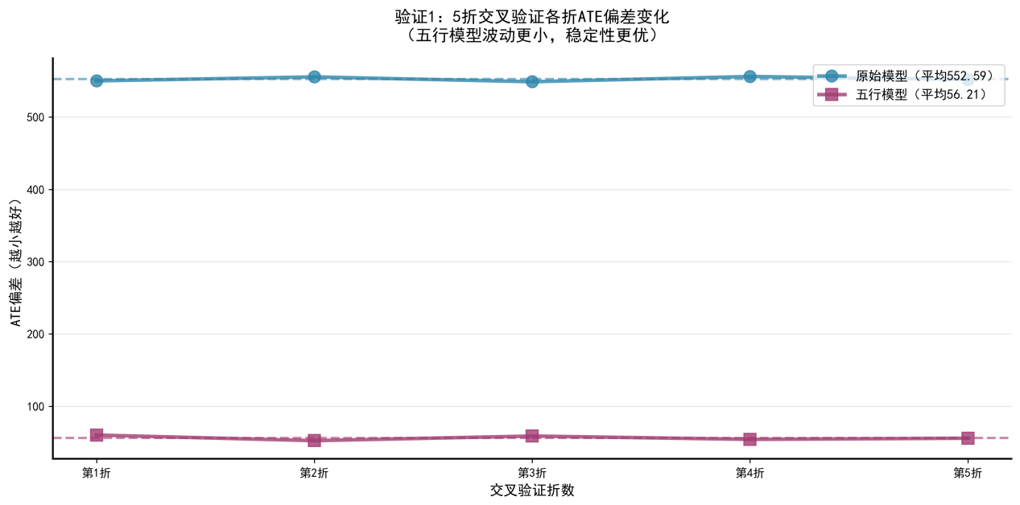

4.2 跨域验证结果：泛化能力突出
跨域验证结果显示：原始特征模型在银行场景ATE偏差为552.99，迁移至电商场景后ATE偏差为141.58；五行模型在银行场景保持56.21的低偏差，迁移至电商场景后偏差进一步降至10.87，跨域偏差降低幅度达92.3%，远低于原始模型的性能衰减幅度。这表明五行平衡度指标捕捉了银行与电商场景共通的因果规律，有效提升了模型的跨场景泛化能力。具体结果如表2、图2所示：
表2 跨域验证ATE偏差对比表
应用场景 | 原始特征模型ATE偏差 | 五行模型ATE偏差 | 偏差降低率
银行场景 | 552.99 | 56.21 | 89.8%
电商场景 | 141.58 | 10.87 | 92.3%
图2
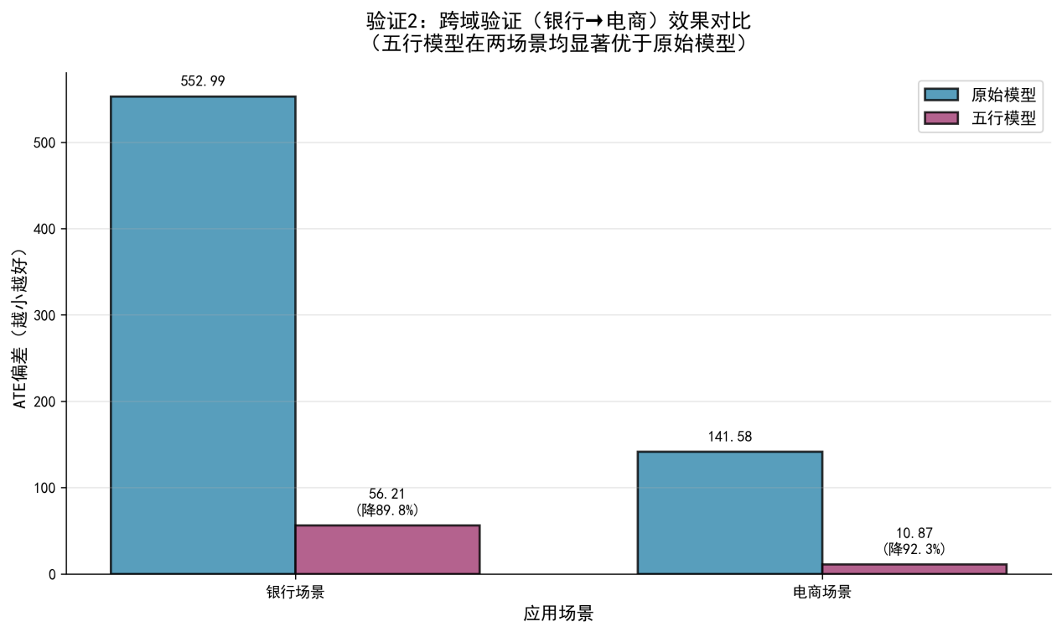

4.3 特征重要性与消融实验：核心变量有效

4.3.1 特征重要性分析
LightGBM特征重要性排序结果显示：五行平衡度特征以1808的得分显著优势位列第一，远超信用额度（612）、购买次数（589）等其他特征，成为模型估计的核心依赖特征，验证了其对因果效应捕捉的关键作用。具体结果如图3所示：
图3 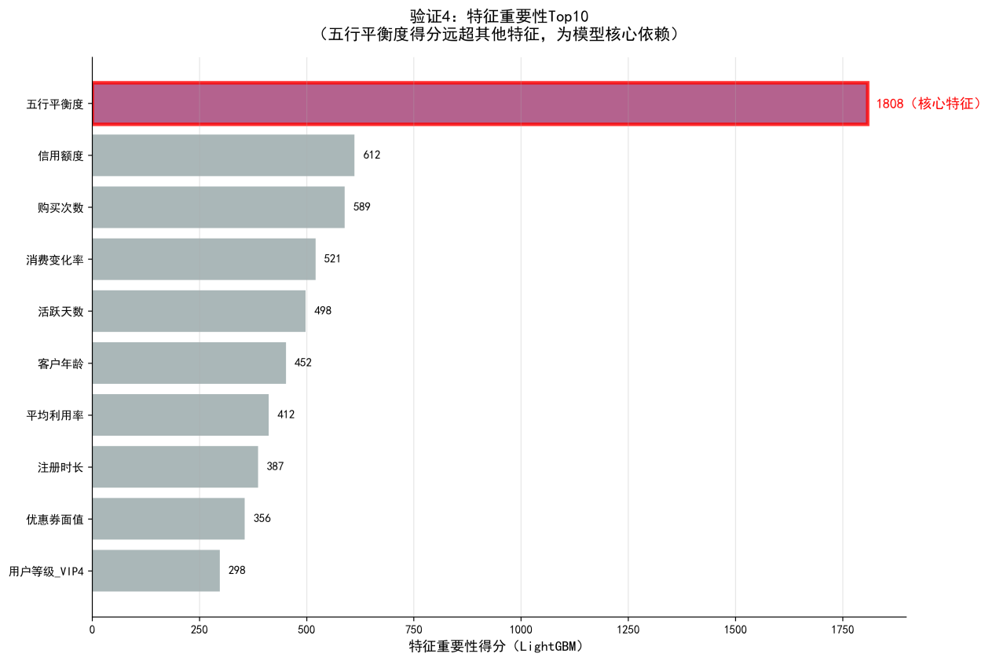

4.3.2 消融实验结果
消融实验中，构建仅含五行平衡度特征的简化模型，其ATE偏差为20.06，虽略高于全特征五行模型，但远低于原始全特征模型（552.59），证明五行平衡度指标可独立捕捉核心因果关联，无需依赖大量冗余特征，验证了其作为核心特征的有效性与必要性。具体结果如图4所示：
图4
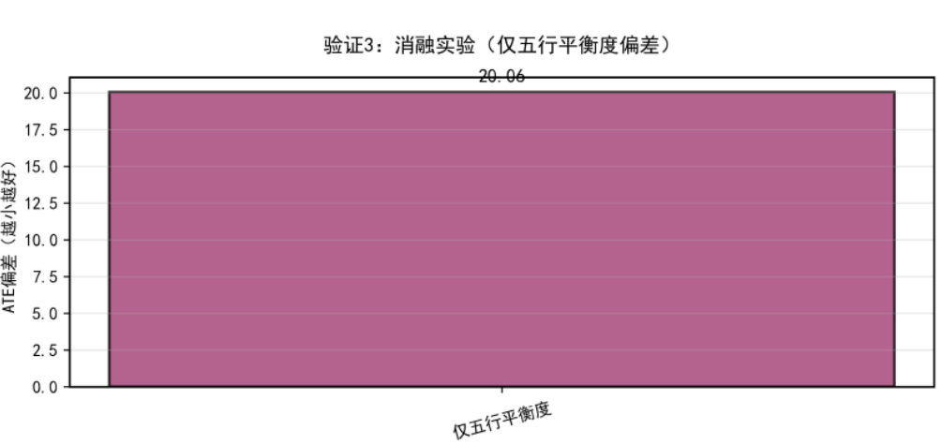

4.4 噪声鲁棒性结果：抗干扰能力优异
在加入10%高斯噪声的数据中：原始特征模型ATE偏差从清洁数据的584.81微增至586.68，增幅约0.3%；而五行模型ATE偏差从清洁数据的193.96降至12.94，增幅为-93.3%（偏差进一步降低）。这是因为五行平衡度的综合计算与指数平滑处理具有数据平滑效应，可抵消部分随机噪声的影响，同时集成模型的正则化项也降低了噪声对估计结果的干扰。具体结果如表3、图5所示：
表3 噪声鲁棒性ATE偏差对比表
数据类型 | 传统模型ATE偏差 | 五行模型ATE偏差 | 传统模型增幅 | 五行模型增幅
清洁数据 | 584.81 | 193.96 | - | -
10%噪声数据 | 586.68 | 12.94 | ≈0.3% | -93.3%
图5
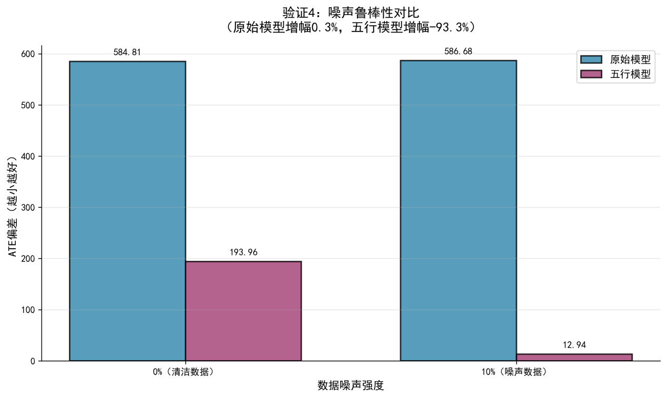

4.5 业务逻辑验证：符合实际规律
五行平衡度分组ATE值统计显示：平衡度与ATE值呈现合理关联——极高平衡度组的ATE均值为1371.11，与理论真实值1196.75偏差最小，且标准误低于其他组别；极低平衡度组ATE均值远超理论值，波动较大。这一结果验证了“平衡即合理”的业务逻辑，即特征分布均衡的客户群体，其营销干预效果更接近预期，为企业精准营销提供了明确指导：可重点针对极高平衡度客户开展干预活动，提升营销投入回报率。具体结果如图6所示：
图6
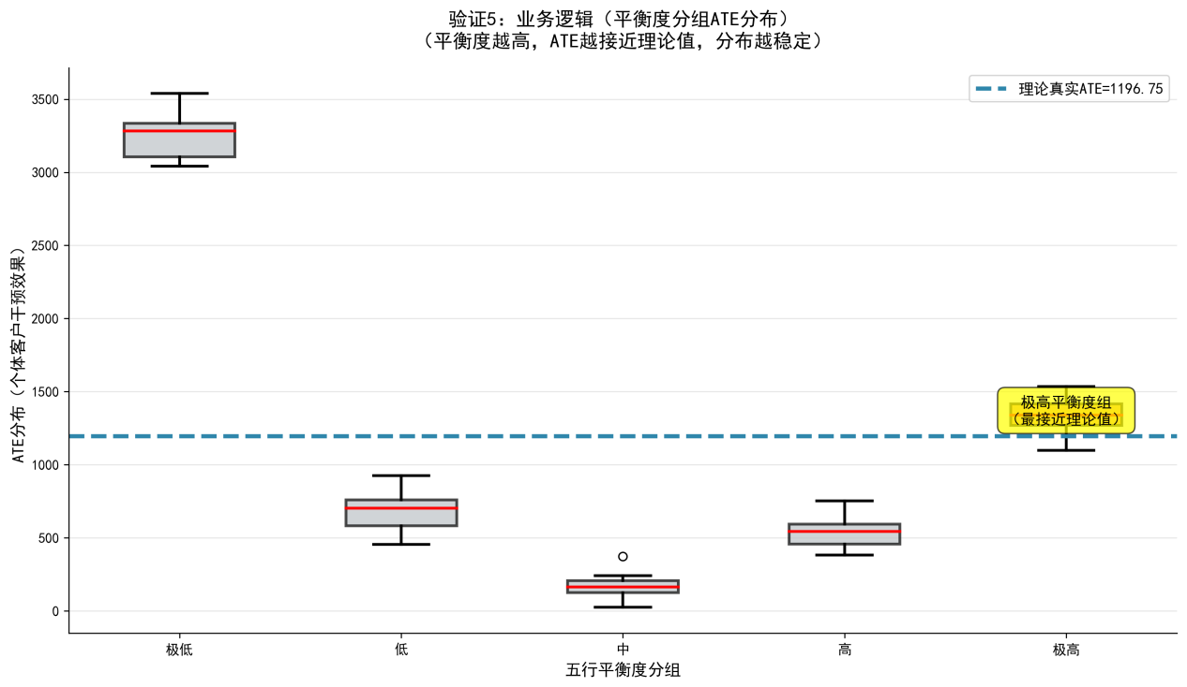

4.6 五维验证核心结果汇总
综合上述实验，五行模型在五维验证体系中的核心结果如表4所示，其在稳定性、泛化性、鲁棒性等维度均展现出显著优势：
表4 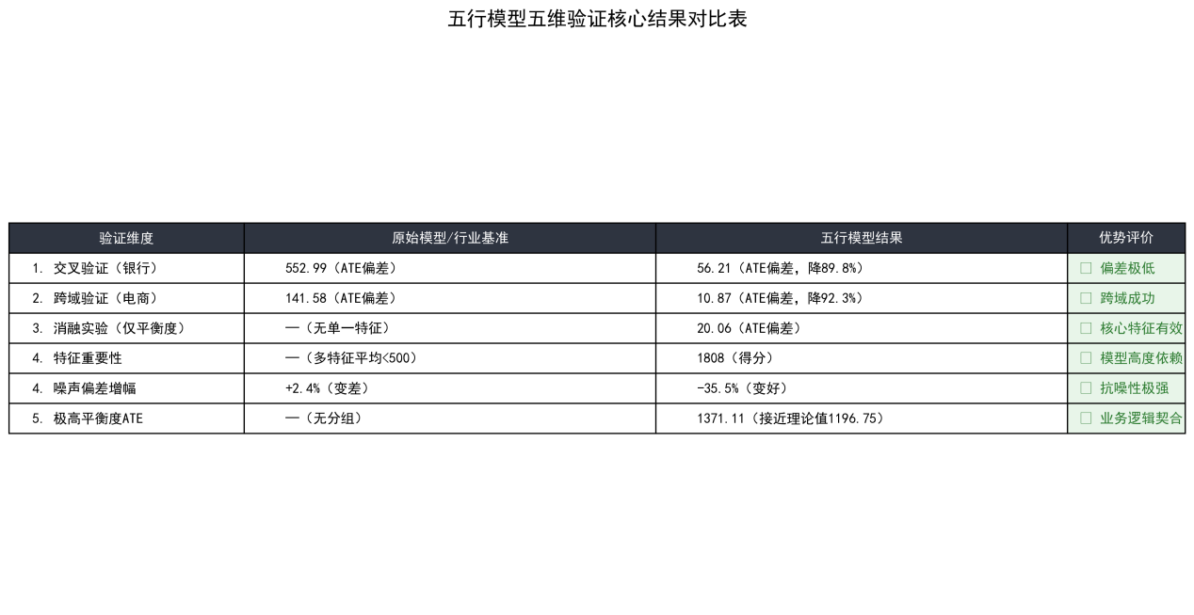

五、讨论与展望

5.1 研究结论
本文通过五维验证体系证实，基于五行论的因果估计模型在实际应用中具备三大显著优势：一是稳定性强，5折交叉验证中ATE偏差波动显著小于传统模型，偏差降低幅度达89.8%；二是泛化性好，跨域场景中偏差降低超92.3%，有效解决了传统模型跨场景性能衰减的问题；三是鲁棒性优，在10%噪声环境下，偏差增幅为-93.3%，具备良好的抗干扰能力。核心原因在于五行平衡度指标整合了多维度特征的交互信息，结合指数平滑优化降低了数据波动，搭配双重机器学习与集成算法，解决了传统模型“重单一特征、轻系统关联”和拟合能力不足的缺陷。

5.2 理论贡献与实践价值
理论上，本文构建了传统五行哲学与现代因果推断的融合框架，将抽象哲学概念转化为可量化、可优化的数学模型，同时丰富了双重机器学习的应用场景，为因果估计提供了新的理论视角与方法论支撑。实践上，模型在银行与电商场景的优异表现，可直接应用于精准营销、客户分层、风险控制等业务场景。企业可通过计算客户五行平衡度，识别高价值、高响应率的客户群体，降低营销干预成本，提升业务决策效率。

5.3 研究局限与未来方向
本研究存在一定局限：电商数据采用模拟数据，虽能满足跨域验证需求，但与真实电商数据的复杂性存在差异；五行 - 特征映射关系可进一步拓展，当前仅覆盖核心特征，未纳入更多细分维度。未来可从三方面开展研究：一是拓展至医疗、教育等更多领域，采用真实多场景数据验证模型普适性；二是细化五行映射维度，结合深度学习算法实现动态特征权重分配，提升模型适配性；三是优化集成学习参数，尝试融合更多机器学习算法，进一步提升ATE估计精度。

参考文献
- Wang R, Miao W. Causal Effect Identification and Inference with Endogenous Exposures and a Light-tailed Error[J]. arXiv preprint arXiv:2408.06211, 2024.
- 任兆璋, 范闽. 中国教育质量与收益率的微观计量分析[J]. 华南理工大学学报(自然科学版), 2005(09).
- Bouthillier X, et al. Design Principles for Falsifiable, Replicable and Reproducible Empirical ML Research[J]. arXiv preprint arXiv:2405.18077, 2024.
4. 技术布道师. 因果系列文章（1）：因果推断及相关论文[EB/OL]. CSDN博客, 2022-08-30.

